一、业务场景
需求
开发一个满足医生登记患者信息、处方信息、以及给患者的就诊记录信息。

二、功能设计
①库表设计
1、需求分析
需要三个表：患者信息表、处方信息表、患者就诊记录表

2、设计表的字段信息
患者信息表
序号 | 表中文名称 | 表英文名称 | 字段英文名称 | 字段中文名称
1 | 患者信息表 | HZ_XXB | YABH | 医案编号
2 |  |  | HZXM | 患者姓名
3 |  |  | HZXB | 性别
4 |  |  | CSNY | 出生年月
5 |  |  | ZZ | 住址
6 |  |  | LXDH | 联系电话
7 |  |  | SFZH | 身份证号
8 |  |  | HZBZ | 备注

处方信息表
序号 | 表中文名称 | 表英文名称 | 字段英文名称 | 字段中文名称
1 | 处方信息表 | CF_XXB | CFBH | 处方编号
2 |  |  | CFMC | 处方名称
3 |  |  | CFNR | 处方内容
4 |  |  | CFBZ | 备注

就诊记录表

序号 | 表中文名称 | 表英文名称 | 字段英文名称 | 字段中文名称
1 | 就诊记录表 | JZ_JLB | YABH | 医案编号
 |  |  | JZBH | 就诊编号
2 |  |  | JZSJ | 就诊时间
3 |  |  | ZHUSU | 主诉
4 |  |  | KEZHEN | 刻诊
5 |  |  | CFMC | 处方名称
6 |  |  | CFNR | 处方内容
8 |  |  | JZBZ | 备注

②模型开发
进入到菜单：系统设计》表单设计器
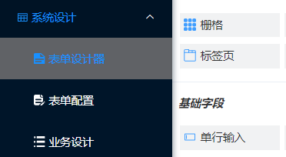

1、患者信息模型
拖动字段按库表设计的信息将中英文字段写到唯一名称和标签中
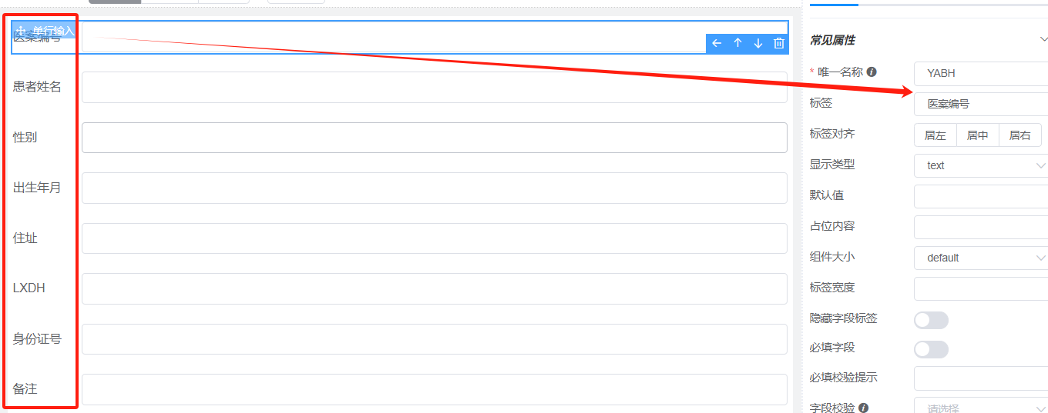
2、处方信息模型
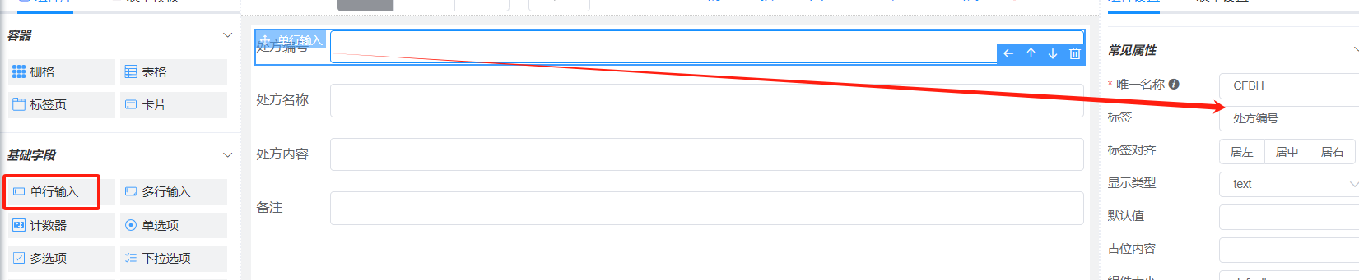

3、就诊记录模型
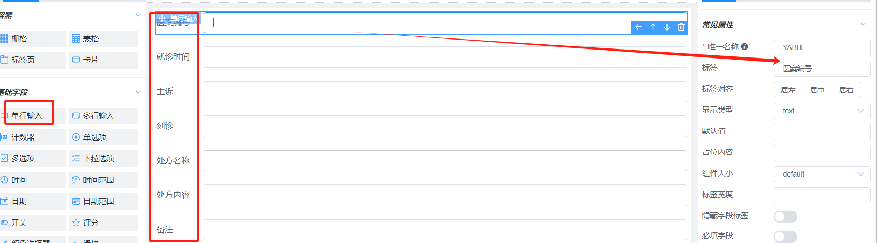

以上就完成了三个模型的开发
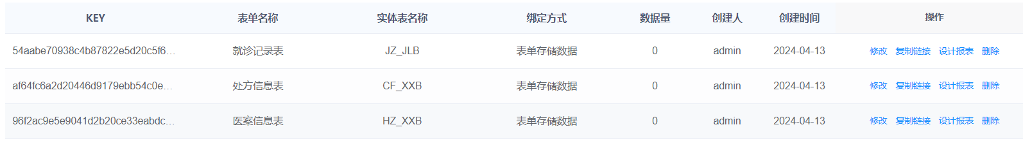

③菜单设计
进入到菜单：系统管理》菜单管理列表
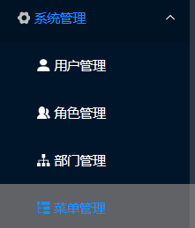
1、新增一个目录菜单
新增一个目录菜单【新看诊系统】作为三个模型功能的父级菜单
菜单名称： 就诊管理
路由地址： jzgl #即随便名命，不要与现有的重复即可
显示状态： 显示
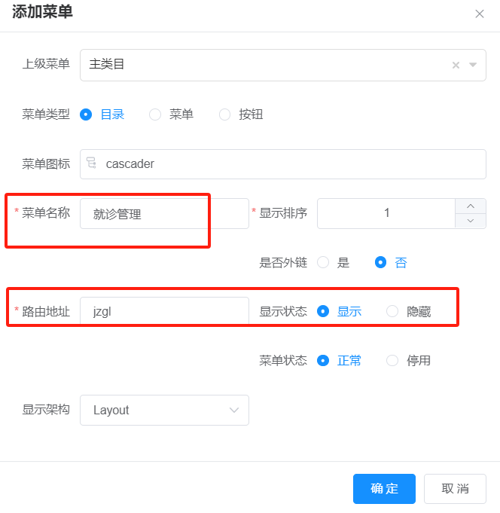

2、新增处方信息菜单
在【就诊管理】菜单下，新增一个子菜单【处方信息】
菜单类型：菜单
菜单名称： 处方信息 #见名知意即可，可随意
路由地址： /cfxx #唯一即可
组件路径： autoListInfo/autoListInfo #固定值

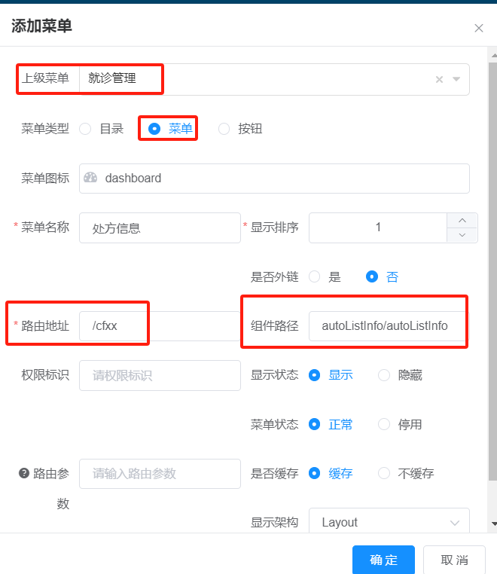

3、新增患者信息菜单

在【就诊管理】菜单下，新增一个子菜单【患者信息】
菜单类型：菜单
菜单名称： 患者信息 #见名知意即可，可随意
路由地址： /hzxx #唯一即可
组件路径： autoListInfo/autoListInfo #固定值

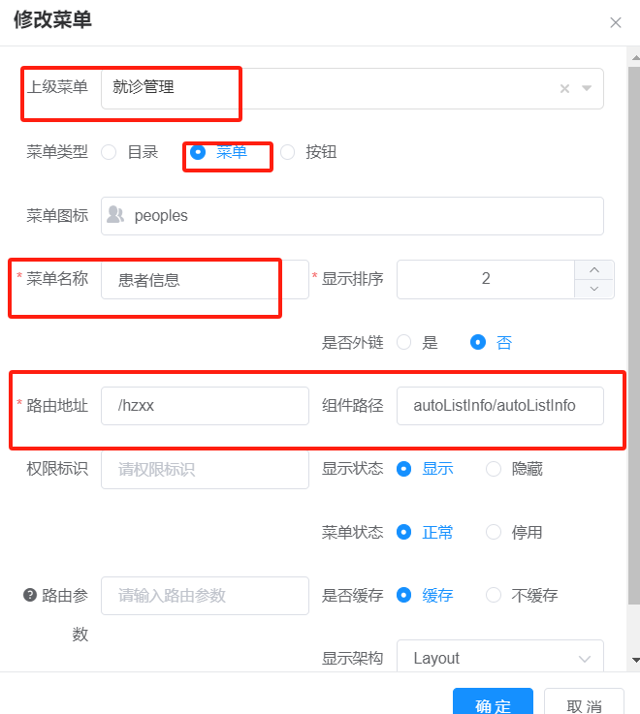
4、新增就诊记录菜单
在【就诊管理】菜单下，新增一个子菜单【就诊记录】
菜单类型：菜单
菜单名称： 就诊记录 #见名知意即可，可随意
路由地址： /jzjl #唯一即可
组件路径： autoListInfo/autoListInfo #固定值

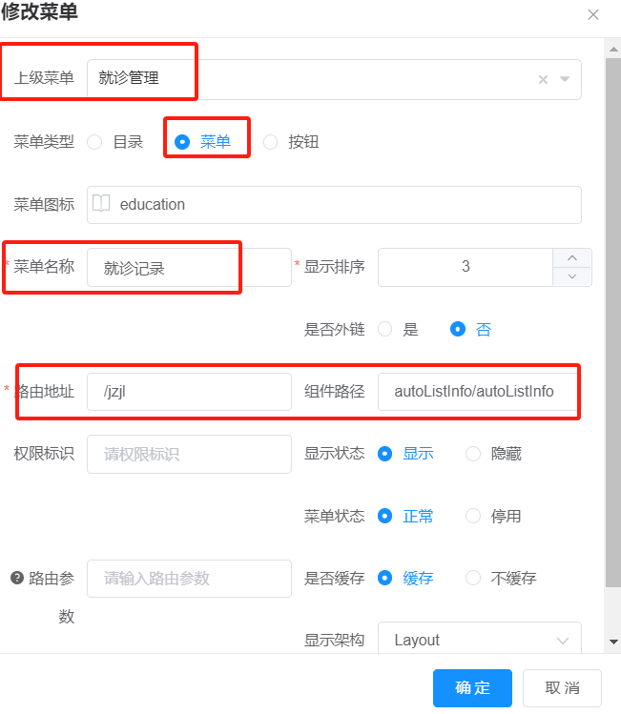

新增完成后，得到了三个菜单



④业务设计
1、业务列表属性
key: 用作标识字段的ID，后续计划用作排序号用
label： 字段的显示名称，建议和模型的字段中文名称一致
prop： 字段显示的英文，需要和模型的字段英文名称一致
width： 字段显示的宽度
headerAlign：字段列的对其方式：left 左对齐、right 右对齐 、center 居中对齐
align： 字段列的内容对其方式 ： left 左对齐、right 右对齐 、center 居中对齐
scope：扩展字段，默认即可
sortable：字段是否需要排序： false 、true

#以下几个参数只有在子主表单的业务中需要特殊设置
formfiledtype 表单字段类型： 'input' 输入框，'select' 下拉选择框，'formselect' 弹出表单选择 #默认用formselect
formdatasourcetype： 表单数据来源类型 ：'table' 数据库表，'apicode' 数据服务API编码， ’formid‘ 业务设计的ID #默认用formid
formdatasourceId：列表数据源ID
pk： 是否与主键关联查询数据的主键 ：’1‘ 是
display：是否在主子新增页显示：true 显示 ，flase 不显示
disabled： 是否可编辑:true 不可编辑,false 可编辑
[
{
key: '1',
label: '医案编号',
prop: 'YABH',
width: '150',
headerAlign: 'left',
align: 'center',
scope: false,
sortable: true,
formfiledtype: 'input',
formdatasourcetype: 'formid',
formdatasourceId: '业务列表ID',
pk: '0',
display: true,
disabled: false
}
]

2、获取到模型的KEY值【formId】
就诊记录表 0d010a8ca98d4e7eadc4c6d0938eb048
处方信息 cc9d32d321984d59b4c6e1d99011a76e
患者信息： a2c4918c29bb4074b31490a45d39589c
及获取到
3、设计业务属性【listid】
患者信息：20d81fe3fcd145c3997f538c93711545
处方信息： a8b447b30cd34d669f0aecb7a992addd
就诊记录：b6002c1ad0b148dd93638f2862f69ae7

4、修改菜单属性
按照以下格式修改菜单中的路由参数
{"listid":"b6002c1ad0b148dd93638f2862f69ae7","formId":"0d010a8ca98d4e7eadc4c6d0938eb048"}

5、设计主子表页面
设计自主表菜单的url

{"listid":"20d81fe3fcd145c3997f538c93711545","formId":"a2c4918c29bb4074b31490a45d39589c","child":"0d010a8ca98d4e7eadc4c6d0938eb048"}

主表单中增加子表单的业务设计
formfiledtype: 'formselect',
formdatasourceId: '业务列表ID',
pk: '1'
6、创建触发器
用于自动生成相关字段值
DELIMITER $$
/*用到的数据库*/
USE `lowcode_data_center`$$

CREATE
/*TR_AF_INSERT_ZYYA_CF_INFO 触发器名称
zyya_cf_info 表名称 */
TRIGGER `TR_AF_INSERT_ZYYA_CF_INFO` BEFORE INSERT ON `zyya_cf_info`
FOR EACH ROW BEGIN
DECLARE numbers INT;

/*ZYYA_CF_INFO： 表名称
CONCAT('cf_',DATE_FORMAT(NOW(), '%Y%m%d'),LPAD(numbers, 6, '0')) 自定义的自增序列
*/
SELECT COUNT(1)+1 INTO numbers FROM ZYYA_CF_INFO L WHERE L.`CREATED_TIME`>TIMESTAMP(DATE(NOW()));
SET NEW.CF_BH=CONCAT('cf_',DATE_FORMAT(NOW(), '%Y%m%d'),LPAD(numbers, 6, '0')) ;

END;
$$

DELIMITER ;

